

Relatório de Contas Emitidas
O objetivo dessa funcionalidade é gerar o relatório de contas emitidas. Essas contas podem ter sido emitidas tanto por via de impressão tradicional quanto por via de impressão simultânea. A funcionalidade pode ser acessada através do caminho: GSAN > Relatório > Faturamento > Relatório de Contas Emitidas.
Feito isso, o sistema visualiza a tela de filtro a seguir:
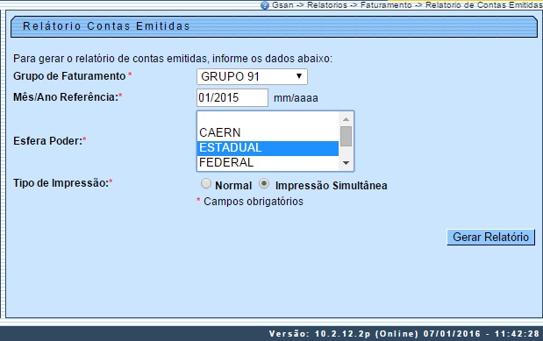
No campo Grupo de Faturamento selecione, obrigatoriamente, a opção de grupo, a partir da lista disponibilizada pelo sistema. Em seguida, é obrigatório informar também o Mês/Ano Referência de emissão das contas, a Esfera Poder vinculada aos imóveis e o Tipo de Impressão, entre impressão Normal ou por Impressão Simultânea.
Feito isso, clique em . O sistema efetua algumas validações antes de gerar o relatório:
- Campos obrigatórios não preenchidos:
  - Caso algum campo não seja preenchido, o sistema exibe a mensagem Campos obrigatórios não preenchidos e retorna ao fluxo principal.
- Formato inválido ano/mês referência:
  - Caso a data não esteja no formato MM/AAAA, o sistema exibe a mensagem Data inválida e retorna ao fluxo principal.
- Relatório contas emitidas impressão simultânea:
  - Caso o usuário selecione a opção de contas impressas pela impressão simultânea, o sistema busca as contas emitidas em movimento;
  - Caso existam dois registros para o imóvel no ano/mês de referência e no grupo de faturamento informados, o sistema obtém o registro referente ao imóvel no ano/mês de referência e grupo de faturamento informado.

Modelo Relatório de Contas Emitidas
Informamos que os dados exibidos nas telas a seguir são fictícios e não retratam informações de clientes.
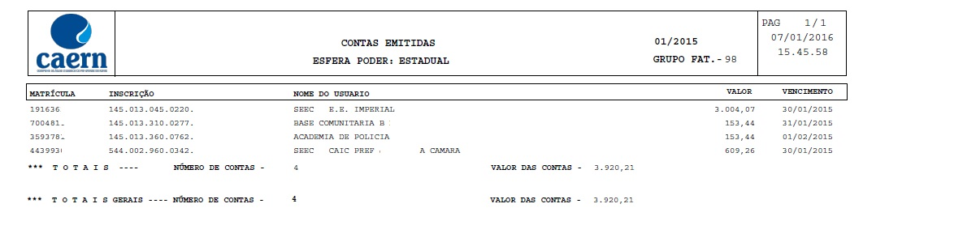

Preenchimento dos Campos
Campo | Preenchimento dos Campos
Grupo de Faturamento | Campo Obrigatório. Selecione o grupo de faturamento entre as opções disponibilizadas pelo sistema.
Mês/Ano Referência | Campo Obrigatório. Selecione, no formato MM/AAAA, o mês e o ano de referência de emissão das contas que serão visualizadas no relatório.
Esfera Poder | Campo Obrigatório. Selecione a esfera de poder entre as opções disponibilizadas pelo sistema.
Tipo de Impressão | Campo Obrigatório. Selecione o tipo de impressão, delimitando se o relatório visualizará contas emitidas pelo modo tradicional ou por impressão simultânea.

Funcionalidade dos Botões
Botão | Descrição da Funcionalidade
 | Ao clicar neste botão, o sistema gera o relatório de contas emitidas de acordo com os parâmetros informados.
Clique aqui para retornar ao Menu Principal do GSAN
~~NOSIDEBAR~~

